兰州市2009年初中毕业生学业考试试卷
物 理（A）
注意事项：
1.全卷共120分，考试时间100分钟。
2.考生必须将报考学校、姓名、准考证号、考场、座位号等个人信息填（涂）写在答题卡的相应位置上。
3.考生务必将答案直接填写（涂）在答题卡的相应位置上。
一、选择题（本题16小题，每小题3分，共48分。在每小题给出的四个选项中
只有一项是正确的。）
1. 下列现象中不能说明分子在做无规则运动的是
A.春暖花开时，能闻到花的香味 B.打开酒瓶盖能闻到酒的气味
C.空气中飘动的浮尘 D.在盛有热水的杯子中放几片茶叶，过一会整杯水都变成茶水

2. 发现有人触电后，应采取的正确措施是
A.赶快把触电人拉离电源 B.赶快去叫医护人员来处理
C.赶快切断电源或用干燥的木棒将电线挑开 D.赶快用剪刀剪断电源线

3. 如图1所示，将一块砖平放、立放、侧放时，它对地面的压强
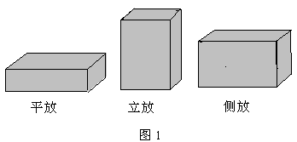
A.平放时最大
B.立放时最大
C.侧放时最大
D.平放、立放、侧放时，一样大

4. 如图2所示，当开关S闭合时，两只小灯泡能同时发光的正确电路是
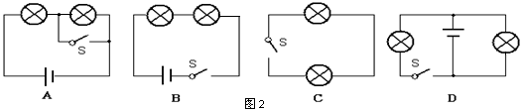

5. 在图3所示的电路中，闭合开关S，能用电压表测量L₁两端电压的正确电路是
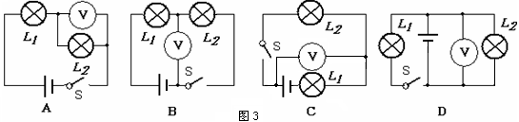

6. 关于温度、热量、内能，以下说法正确的是
A.物体的温度越高，所含的热量越多 B.0℃的冰没有内能
C.一个物体吸收热量时，温度不一定升高 D.对物体做功，物体的温度一定升高

7. 由于水的比热容比沙石或干泥土的比热容大，所以在沿海地区陆地表面的气温比海面的气温昼夜变化显著。因此
A.白天的海风多是从陆地吹向海面，夜晚的海风多是从海面吹向陆地
B.白天的海风多是从海面吹向陆地，夜晚的海风多是从陆地吹向海面
C.白天和夜晚的海风多是从陆地吹向海面
D.白天和夜晚的海风多是从海面吹向陆地

8. 下列说法正确的是
A.核能是指原子核发生变化时所释放的能量
B.煤炭、石油、天然气、太阳能都是不可再生能源
C.原子弹和氢弹都是利用核裂变
D.目前核电站获得核能的途径是核聚变

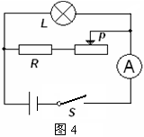
9. 在图4所示的电路中，电源电压保持不变，闭合开关S，将变阻器的滑片向右移动，则
A.灯泡亮度变暗，安培表示数变小
B.灯泡亮度变亮，安培表示数不变
C.灯泡亮度不变，安培表示数变小
D.灯泡亮度不变，安培表示数变大

10. 下列实例中，力对物体没有做功的是
A.起重机吊起重物 B.马拉车，车未动
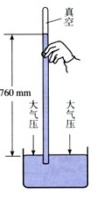
C.跳水运动员从跳台跳下 D.举重运动员，将杠铃举起
图5

11. 某物体在平衡力的作用下，做匀速直线运动。若它所受的平衡力突然全
部消失，则物体将
A.立即停止运动 B.逐渐减慢，最终停下来
C.仍然做匀速直线运动 D.在水平方向上匀速直线运动下去

12. 如图5所示 ，利用托里拆利实验装置测量大气压强时，当玻璃管内的水银柱稳定后，在玻璃管的顶部穿一小孔，那么管内的水银液面将
A.保持不变
B.逐渐下降，最终与管外液面相平
C.逐渐上升，最终从小孔中流出
D.稍微下降一些

13. 将标有“6V 3W”和“6V 2W”的甲、乙两只小灯泡串联起来，接在电压为6V的电源两端，接通电路后，以下说法正确的是
A.两只小灯泡都不能正常工作，甲灯比乙灯亮 B.两只小灯泡都能正常发光
C.通过乙灯的电流较大 ，所以乙灯较亮 D.两只小灯泡的总功率小于2W

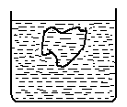
14. 将一块实心物体放入盛水的烧杯中，物体静止时如图6所示。若将该物体分成大小不同的两块，仍然放在盛水的烧杯中，则
图6
A.大块沉入杯底，小块飘在水面上 B.大块、小块都沉入杯底
C.大块、小块都飘在水面上 D.大块、小块都悬浮在水中

15. 电炉丝断了，去掉后，仍然接在原来的电源两端，则在相同时间内产生的热量与原来产生的热量之比为
A. 5 ：4 B. 1 ：5 C. 5 ：1 D. 4 ：5

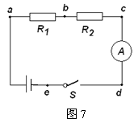
16. 如图7所示电路，电流表的量程较大，闭合开关时，发现电流表指针几乎没有偏转。某同学拿一根导线去查找电路故障，他将导线并接在bc、 cd 、ed 两端时，电流表指针没有发生偏转；将导线并接在ab 两端时，发现电流表指针发生了偏转，由此可知电路故障可能是
A．e点断路 B．R₁ 断路
C．电流表短路 D．R₂ 断路

二、填空题（每空1分，共16分）
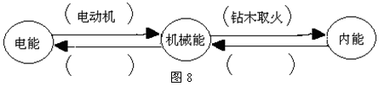
17. 各种形式的能在一定的条件下可以相互转化，图8中已给出了两个实例，请你补充其余两个。

18. 如图9所示，锤头松动时，用力敲锤柄是利用 使锤头套紧；许多机器的轴上都装
了滚动轴承，这是因为在压力相同的情况下 。
19. 指出图10中所列工具分别属于那种简单机械，剪刀 ；扳手 ；钻头 。
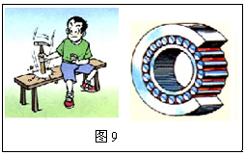
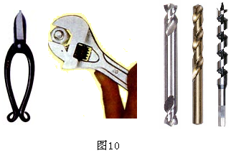

20. 一台电动机正常工作时，两端的电压为220V，通过线圈的电流为10A，若此线圈的电阻为
2Ω，那么它的电功率是 w，这台电动机1min内产生的热量是 J，这台电动机的效率是 。
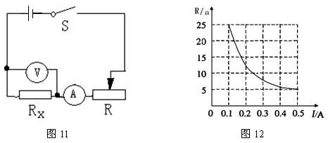
21. 利用如图11所示电路，在研究通过导体的电流跟电阻的关系时，要保持导体两端电压不变。实验中，不断改变Rx的阻值，调节滑动变阻器使伏特表示数保持不变，得到了I与 R的关系图像，如图12所示。由图像可以得出的结论是 ；此次实验中，伏特表的示数始终保持 V不变。

22. 兰州人民广播电台现办有三套节目，第一套为新闻综合广播，发射频率为AM954kHz、FM97.3MHz，其中AM表示 ；发射频率为AM954kHz的电磁波波长为 m
（计算结果保留一位小数）。
23. 汽油的热值是4.6×10⁷ J/ kg,完全燃烧210g汽油能放出 J的热量；若这些热量全部
被水吸收，可使 kg 水，从20℃升高到43℃（水的比热容为4.2×10³ J/(kg·℃) ）。
三、作图、识图题（每题4分，共16分）
24. 根据图13所示的电路图，用笔画线代替导线，连接实物电路 (要求导线不能交叉)。
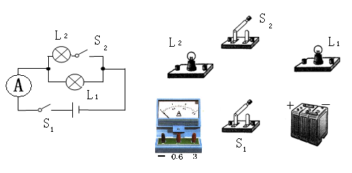
图13

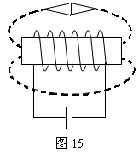
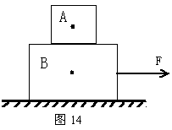
25. 如图14所示，A物体放置在B物体上， A物体随着B物体在外力F的作用下，由静止开始运动。请画出A物体所受摩擦力f和B物体所受重力G的示意图 （其中G>f）。
26. 请你在图15中，标出小磁针的 N、S 极及通电螺线管周围的磁感线方向。
27. 一块质量分布均匀的长方形木板放在水平地面上，现在要将木板从N端抬起，请你在图16中标出支点O的位置，并画出所用最小动力F的示意图和动力臂L（板的厚度不计）。
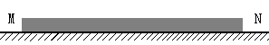
图16

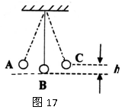
四．实验探究题（共15分）
28．（2分）如图17所示，把一个金属小球用细线悬挂起来，将小球拉到A点，然后放开，小球在从A点运动至B点的过程中，_______能转化为_______能。

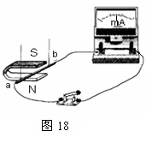
29.（5分）如图18所示是探究电磁感应现象的实验装置，装置中的直铜线ab通过导线接在灵敏电流计的两接线柱上，当让ab迅速向上运动时，电流表指针 ；将ab改为向左运动时，电流表指针 (填“偏转”或“不偏转”) ；实验时开关应该 ，实验结果表明 。

30. (8分)某实验小组利用图19甲所示电路进行如下的实验研究。
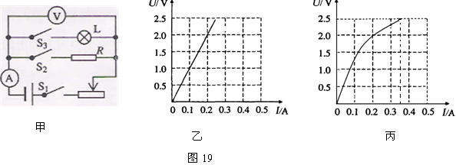

（1）断开S₃，闭合S₁、S₂，调节滑动变阻器，由伏特表和安培表的测量数据绘制成如图乙的U-I关系图像。根据图像分析，可计算出电阻R= Ω；
（2）断开S₂，闭合S₁、S₃，调节滑动变阻器，测量灯泡L两端的电压和通过的电流，根据测量数据绘制成如图丙的U-I关系图像。由图像分析，当伏特表示数为2V时，灯泡L的电阻R_{L}=＿＿＿Ω；若灯泡L的额定电压为2.5V，小灯的额定电功率为 W；
（3）闭合S₁、S₂和S₃，调节滑动变阻器，当伏特表示数为2V时，电流表的示数是＿A；
（4）兴趣小组对实验结果进行交流、讨论后，得出以下两个结论：
结论一：电阻R中通过的电流与其两端电压成正比；
结论二：电灯L中通过的电流与其两端电压不成正比。
你认为这两个结论是否正确？结论一 ；结论二 （填“正确”或“不正确”）；
若不正确，请说明理由 。

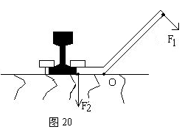
五、计算题（解答应写出必要的文字说明、步骤和公式，只写出最后结果的不给分，共25分）
31．（5分）图20为用道钉撬来撬铁路枕木上道钉
的图片，若阻力F₂为1500N，根据图片估算
此道钉撬所用最小动力F₁的大小。

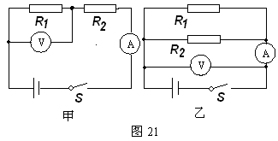
32．（6分）如图21所示电路，电源电压保持不变。在甲图中，闭合开关S，电压表示数为4V，电流表示数为0.4A；乙图中，闭合开关S，电压表示数为6V。求：
（1）R₁ 、R₂的阻值；
（2）乙图中电流表示数。

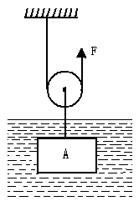
33．（7分）如图22所示，重物A是体积为10dm³，密度为7.9 ×10³ kg/m³的实心金属块，将它完全浸没在水中，始终未提出水面。若不计摩擦和动滑轮重，要保持平衡，求：
图22
（1）作用于绳端的拉力F是多少？
（2）若缓慢将重物A提升2m，拉力做的功是多少？
（3）若实际所用拉力为400N，此时该滑轮的效率是多少？
（g=10N／kg）

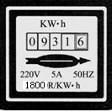
34．（7分）某同学发现深夜家里的台灯比傍晚时要亮，学习了电功率的知识后，他知道这与电灯两端的电压有关系。但家中没有电压表，他借助家中的电能表测得，傍晚只亮这盏台灯时，在4min10s内电能表的转盘转了2转，电能表的铭牌如图23所示，电灯的铭牌上标有“220V 25W”的字样。请你帮他估算出此时：
图23
（1）台灯两端的实际电压和实际功率；
（2）说明在此估算过程中用到了哪些近似？

兰州市2009年初中毕业生学业考试试卷
物理（A）参考答案及评分标准
一、选择题(每题3分，共48分)
1.C 2.C 3.B 4.B 5.D 6.C 7.B 8.A 9.C 10.B 11.C 12.B 13.D 14.D 15.A 16.B
二、填空题 （每空一分，共16分）
17.发电机 热机（答“汽油机、柴油机或内燃机”等均可）
18.惯性 滚动摩擦小于滑动摩擦
19.杠杆 轮轴（答“连续转动的杠杆”也可） 斜面
20.2200 W 1.2 ×10⁴ J 90.9%
21.电压一定时，通过导体的电流与导体的电阻成反比 2.5 V
22.调幅 314.5m
23. 9.66×10⁶ J 100 kg
三、作图、识图题（每题4分，共16分）
24.答案如图（一处错，不给分）
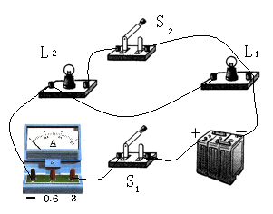

25.答案如图（左图、右图均可），画出重力给2分，画出摩擦力给2分。
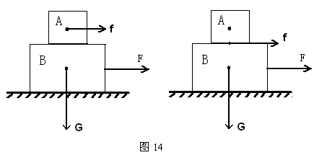

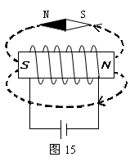

26.画出磁感线方向给2分，画出小磁针N、 S给2分。

27.标出支点O的位置 给1分，画出F的示意图给1分，画出力臂L给2分
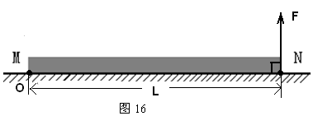

四、实验探究题（共15分）
28.重力势能（1分） 动能（1分）
29.不偏转（1分） 偏转（1分） 闭合（1分） 闭合电路的一部分导体，在磁场中做
切割磁感线的运动时，导体中就会产生电流（2分）。
30.（1）10Ω（1分）
（2）10Ω（1分）0.875 W（0.875 W到0.9 W之间均可）（1分）
（3）0.4A（1分）
（4）结论一：正确（1分）结论二：不正确（1分）
理由：在研究电流与电压的关系时，要保持电阻不变，但电灯的电阻由于灯丝温度的
变化而发生了变化。（2分）
五、计算题（解答应写出必要的文字说明、步骤和公式，只写出最后结果的不给分，共25分）
31.（ 5分）解：由图片测得L₁=3.0cm L₂=0.9cm -----------------------------(1分)
（注：测得L₁：3.0cm --3.1cm 、L₂：0.85cm--0.9cm均给分）
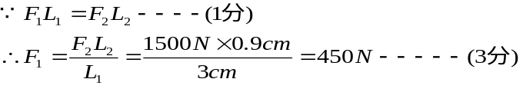

（注：测得L₁为3.0cm 到3.1cm之间、L₂为0.85cm到0.9cm之间，计算正确的均给分）
32.（6分）
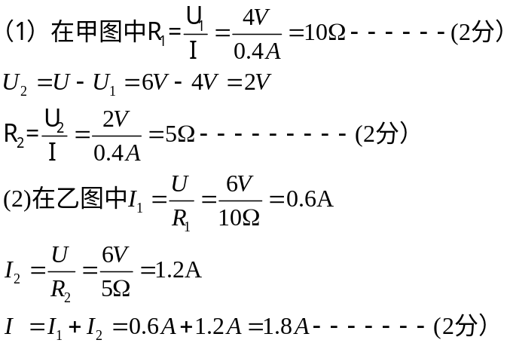
（其它解法求出R₁ 给２分，求出R₂给２分，求出乙图中电流表示数给２分。）
33.（７分）（列综合算式求出第一问给3分，求出第二问给2分，求出第三问给2分。）
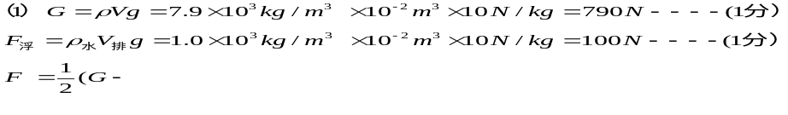
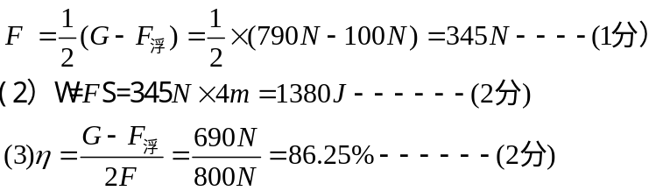

34.（7分）（其它做法求出电功率给2分，求出实际电压给3分，说出一种近似给1分，共2分）
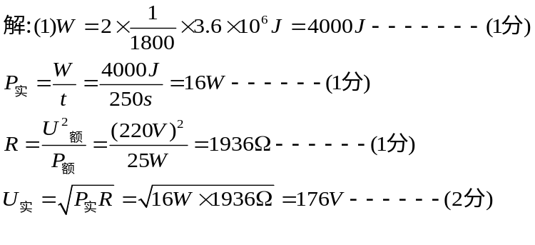

(2)计算时没有考虑灯丝温度对电阻的影响，近似认为灯丝电阻不变；没有考虑电路电压对电能表工作的影响。-------（答出一点给1分，共2分）

